**Documento de calidad y seguridad de código**

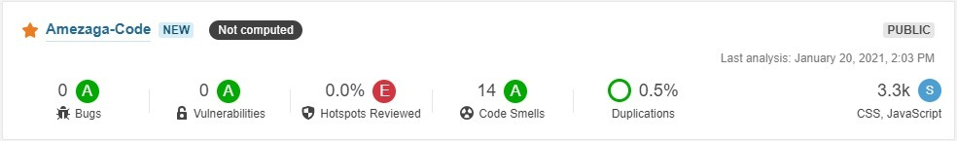

Para el análisis del código del presente proyecto se ha usado Sonarqube. El análisis realizado los datos se solicitan al servidor, los archivos proporcionados para el análisis se analizan y los datos resultantes se enviaron al servidor al final en forma de informe, que luego fue analizado de forma asincrónica en el lado del servidor.

Los informes de análisis se colocaron en cola y se procesaron secuencialmente, dando como resultado los siguientes datos:

**Fiabilidad:**

No se encontraron bugs representativos en la medición de este factor.

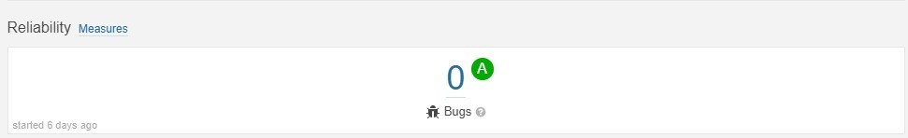

**Seguridad:**

No se encontraron vulnerabilidades, pero si se encontraron 6 Security Hospot (fragmento de código sensible a la seguridad que el desarrollador debe revisar. Tras la revisión, se encontrará que no existe ninguna amenaza o debe aplicar una solución para proteger el código).

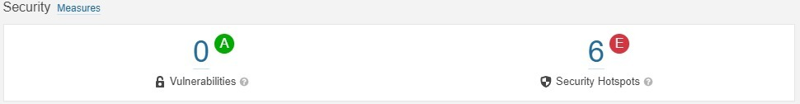

**Mantenibilidad:**

Hay una deuda de 1 hora (una deuda representa el esfuerzo para corregir todos los Smell Code. Se asume un día de 8 horas cuando los valores se muestran en días).

Además, se encontraron 14 CodeSmells (problema relacionado con la mantenibilidad en el código. Dejarlo como está significa que, en el mejor de los casos, los mantenedores tendrán más dificultades de lo que deberían para realizar cambios en el código. En el peor de los casos, estarán tan confundidos por el estado del código que introducirán errores adicionales a medida que realicen cambios).

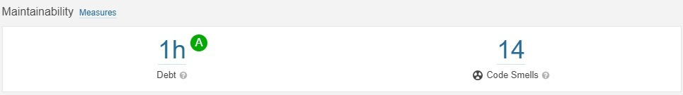

**Duplicaciones:**

Se encontró que solo existe 0.5% de código repetido en el proyecto que se encuentran en 2 bloques.

